Министерство образования и молодежной политики Свердловской области
государственное автономное профессиональное
образовательное учреждение Свердловской области
«Уральский радиотехнический колледж им. А.С. Попова»

ОТЧЕТ О ВЫПОЛНЕНИИ ДЕМОНСТРАЦИОННОГО ЭКЗАМЕНА

Обучающийся группы: Са-407
Валинуров Дмитрий Рустамочив
Специальность: 09.02.06 Сетевое
и системное администрирование

Екаьеринбург, 2026
Оглавление
МОДУЛЬ 1. НАСТРОЙКА СЕТЕВОЙ ИНФАСТРУКТУРЫ 2
Задание 1. Произведите базовую настройку устройств: 2
Задание 4. Настройте коммутацию в сегменте HQ следующим образом: 2
Задание 6. Между офисами HQ и BR, на маршрутизаторах HQ-RTR и BR-RTR необходимо сконфигурировать ip туннель 4
Задание 7. Обеспечьте динамическую маршрутизацию на маршрутизаторах HQ-RTR и BR-RTR: сети одного офиса должны быть доступны из другого офиса и наоборот. 4
Задание 9. Настройте протокол динамической конфигурации хостов для сети в сторону HQ-CLI: 6
Модуль 2. ОРГАНИЗАЦИЯ СЕТЕВОГО АДМИНИСТРИРОВАНИЯ 7
Задание 3. Настройте сервер сетевой файловой системы (nfs) на HQ-SRV: 7
Задание 7. Разверните веб приложение на сервере HQ-SRV: 7
Задание 11. Удобным способом установите приложение Яндекс Браузер на HQ-CLI 8

МОДУЛЬ 1. НАСТРОЙКА СЕТЕВОЙ ИНФАСТРУКТУРЫ

Задание 1. Произведите базовую настройку устройств:
Таблица адресации:
Устройство | Интерфейс | IP адрес | Маска подсети | Шлюз по умолчанию
ISP | eth0 | DHCP (автоматически) | - | DHCP (автоматически)
ISP | eth1 | 172.16.1.1/28 | 255.255.255.240 | -
ISP | eth2 | 172.16.2.1/28 | 255.255.255.240 | -
HQ-RTR | eth0 | 172.16.1.2/28 | 255.255.255.240 | 172.16.1.1
HQ-RTR | eth1.100 | 192.168.1.1/27 | 255.255.255.224 | -
HQ-RTR | eth1.200 | 192.168.2.1/28 | 255.255.255.240 | -
HQ-RTR | eth1.999 | 192.168.99.1/29 | 255.255.255.248 | -
HQ-RTR | gre1 (ip tunnel) | 10.0.0.1/30 | 255.255.255.252 | -
HQ-SRV | ens18 | 192.168.1.2/27 | 255.255.255.224 | 192.168.1.1
HQ-CLI | ens18 | DHCP (192.168.2.2/28) | 255.255.255.240 | DHCP (192.168.2.1)
BR-RTR | eth0 | 172.16.2.2/28 | 255.255.255.240 | 172.16.2.1
BR-RTR | eth1 | 192.168.3.1/28 | 255.255.255.240 | -
BR-SRV | ens18 | 192.168.3.2/28 | 255.255.255.240 | 192.168.3.1

Задание 4. Настройте коммутацию в сегменте HQ следующим образом:
На рисунках 1-3 показана настройка VLAN.
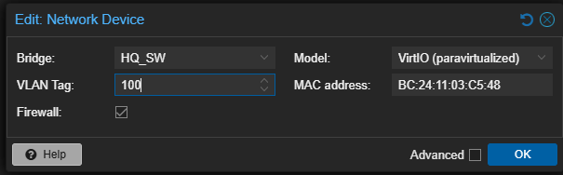
Рисунок 1 – Трафик HQ-SRV должен принадлежать VLAN 100
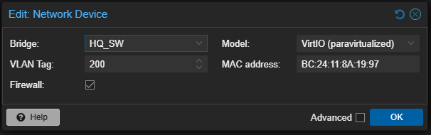
Рисунок 2 – Трафик HQ-CLI должен принадлежать VLAN 200
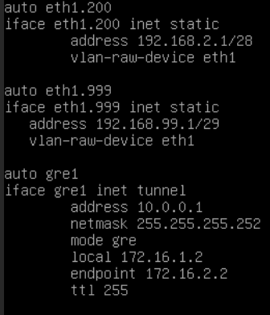
Рисунок 3 – Настройка VLAN HQ-RTR

Задание 6. Между офисами HQ и BR, на маршрутизаторах HQ-RTR и BR-RTR необходимо сконфигурировать ip туннель
На рисунках 4-5 показана настройка gre туннеля.
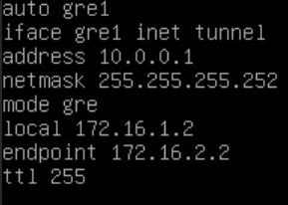
Рисунок 4 – Настройка интерфейса для туннеля на HQ-RTR
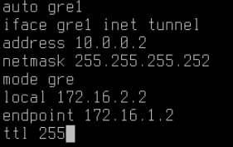
Рисунок 5 – Настройка интерфейса для туннеля на BR-RTR

Задание 7. Обеспечьте динамическую маршрутизацию на маршрутизаторах HQ-RTR и BR-RTR: сети одного офиса должны быть доступны из другого офиса и наоборот.
На рисунках 6-8 показана настройка динамической маршрутизации.
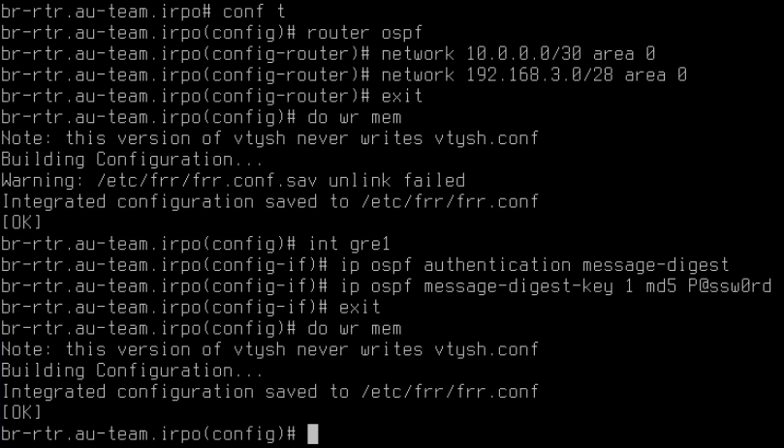
Рисунок 6 – Настройка gre и ospf на BR-RTR
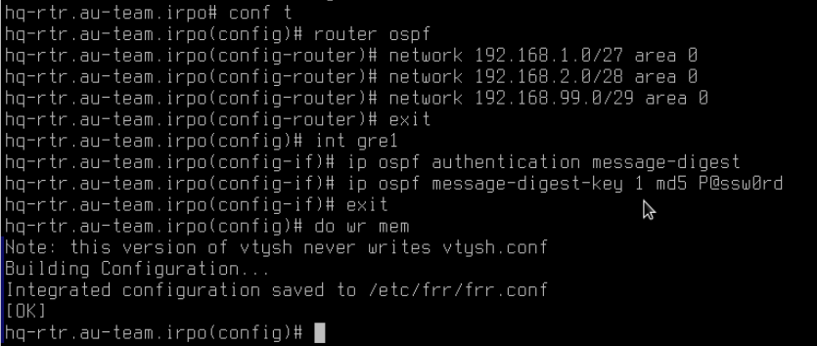
Рисунок 7 – Настройка gre на HQ-RTR
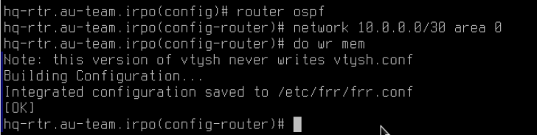
Рисунок 8 – Настройка ospf на HQ-RTR

Задание 9. Настройте протокол динамической конфигурации хостов для сети в сторону HQ-CLI:
На рисунках 9-10 показана настройка dhcp сервера
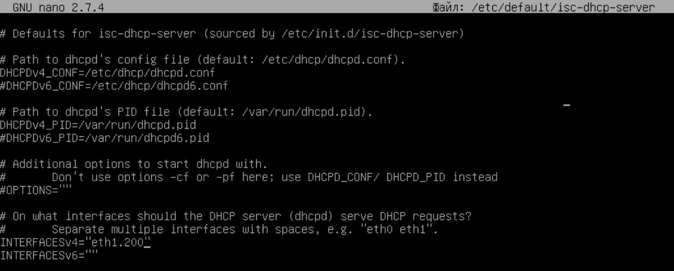
Рисунок 9 – Указание интерфейса для dhcp
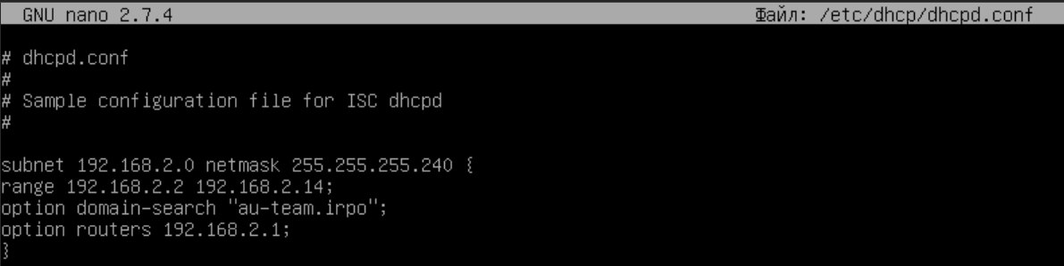
Рисунок 10 – Настройка файла dhcp

Модуль 2. ОРГАНИЗАЦИЯ СЕТЕВОГО АДМИНИСТРИРОВАНИЯ

Задание 3. Настройте сервер сетевой файловой системы (nfs) на HQ-SRV:
На рисунках 11-12 показана настройка сетевой файловой системы
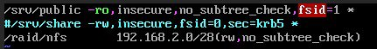
Рисунок 11 – Указ пути для nfs
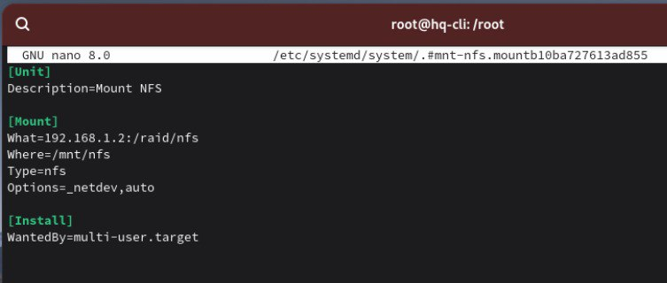
Рисунок 12 – Настройка монтирования

Задание 7. Разверните веб приложение на сервере HQ-SRV:
На рисунках 13-14 показана настройка веб приложения через базу данных.
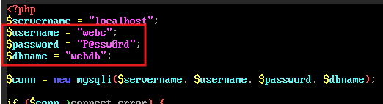
Рисунок 13 – Добавление бд к страничке
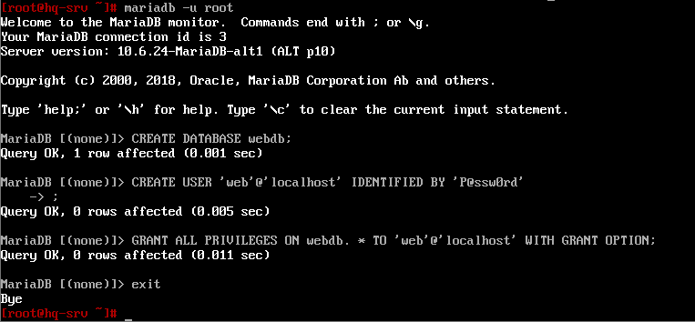
Рисунок 14 – Вход и создание бд

Задание 11. Удобным способом установите приложение Яндекс Браузер на HQ-CLI
На рисунке 15 показана установка яндекс.
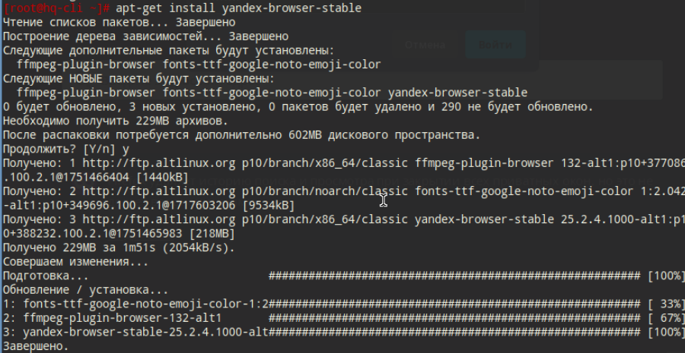
Рисунок 15 – Установка яндекс

